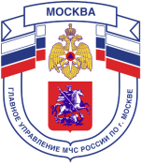

Главное управление МЧС России по г. Москве Управление
по Троицкому и Новомосковскому АО
2 региональный отдел надзорной деятельности и профилактической работы
108841, г. Москва, г.о. Троицк, ул. пл. Верещагина д. 1 телефон: 8(495)840-99-70,
E-mail: 2rondunitao@mail.ru
_____________________________________________________________________________
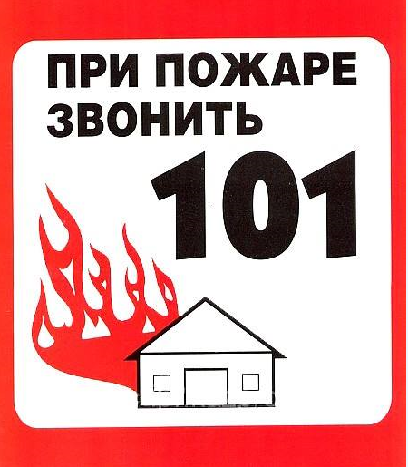
- Не звони из помещения, где уже начался пожар, выберись в безопасное место и позвони в службу «101».
- Не стой в горящем помещении – прижмись к полу, где воздух чище, и пробирайся к выходу.
- Не трать время на поиски документов и денег, не рискуй, уходи из опасного помещения.
- Никогда не возвращайся в горящее помещение, какие бы причины тебя не побуждали к этому.
- Уходя из горящего помещения, закрывай за собой двери и окна, это уменьшит риск распространения пожара.
- Никогда не отрывай дверь, если она горячая на ощупь.
- Если нет путей эвакуации, по возможности заткни дверные щели подручными средствами (тряпками, скотчем и т. п).
- Находись около окна, чтобы тебя можно было увидеть с улицы.
- Старайся не открывать другие двери в помещении, чтобы не создавать дополнительную тягу.
- Будь терпелив, не паникуй.
- При пожаре в здании не пользуйся лифтом, он может отключиться в любую минуту.
- При ожогах ни в коем случае не смазывай кожу чем бы то ни было, не прикасайся к ожогам руками.
Тел. пожарной охраны – 101, 112
Единый телефон доверия ГУ МЧС России по г. Москве: +7(495) 637-22-22
mchs.qov.ru – официальный интернет сайт МЧС России

